 M i t t e i l u n g s b l a t t

Siedlergemeinschaft Tannenberg und Jugend- und Gemeinschaftsheim e.V.
und die ehemaligen Gemeinschaften Pries und Suchsdorf

Jacobystr. 12, 24106 Kiel, Tel. 54 29 91
verband-wohneigentum.de/sg-tannenberg

Ausgabe: Oktober Nr. 10 Jahrgang 2023

Termine:


Wir laden euch herzlich zu unserem jährlichen Grillfest ein!

Datum: 30. Oktober 2023
Uhrzeit: Ab 17:00 Uhr
Ort: Auf der Festwiese vor dem La Tavernetta am Tannenberg

Es erwartet euch eine nette Atmosphäre, leckere Wurstspezialitäten vom Grill - inklusive veganer Wurst für unsere vegetarischen und veganen Nachbarn und Freunden - und eine Auswahl an erfrischenden Getränken zu kleinen Preisen, inklusive frisch gezapftem Bier und Ouzo. Gemeinsam möchten wir einen geselligen Abend verbringen und die Gelegenheit nutzen, um uns besser kennenzulernen und über unsere schöne Siedlung zu plaudern. Hier könnt ihr euch mit netten Nachbarn treffen und vielleicht neue Freundschaften schließen.

Wir freuen uns darauf, euch alle zu sehen und gemeinsam eine tolle Zeit zu verbringen. Bitte lasst uns wissen, ob ihr teilnehmen könnt, damit wir genug Wurst und Getränke für alle bereithalten können.
Lasst uns diesen Herbstabend in bester Gesellschaft genießen!

Rückblick:
Der Ausflug in den Hansapark war ein Riesenerfolg. Unsere Kinder und Jugendlichen haben einen tollen Tag erlebt!

Die Teilnahme am Siedlerpokal war ebenfalls erfolgreich. Die besten drei Teilnehmer waren Lasse und Michel Gamm und Alexander Finke. Glückwunsch!

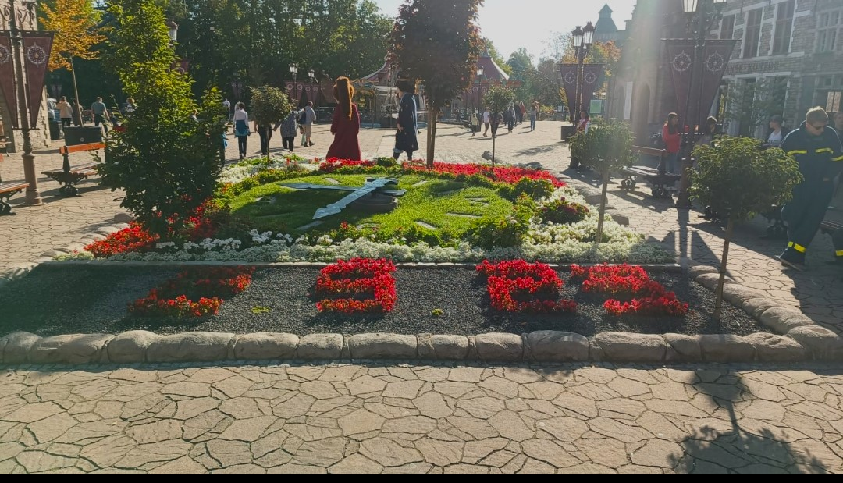

Spruch:
Wenn Dich dumme Menschen wütend machen, freu´ Dich darüber. Deine Wut wird vergehen, ihre Dummheit bleibt!
Wenn eine Frau „wie bitte?“ sagt, bedeutet das nicht, dass sie dich nicht gehört hat. Es bedeutet, dass sie dir eine zweite Chance gibt, deine Aussage zu ändern.
V.i.S.d.P.

Wolfgang Kottek

